Periodesystemet og grunnstoffa

Proton
Eit stoff som berre er sett saman av same type atom blir kalla eit grunnstoff. Talet på proton i kjernen til atomet bestemmer kva slags grunnstoff det er. Alle grunnstoffa blir skrivne med eit symbol. Symbolet til eit grunnstoff er ein eller to bokstavar, og er likt over heile verda. Oksygen (O), hydrogen (H), gull (Au) og sølv (Ag) er døme på grunnstoff.

Periodesystemet

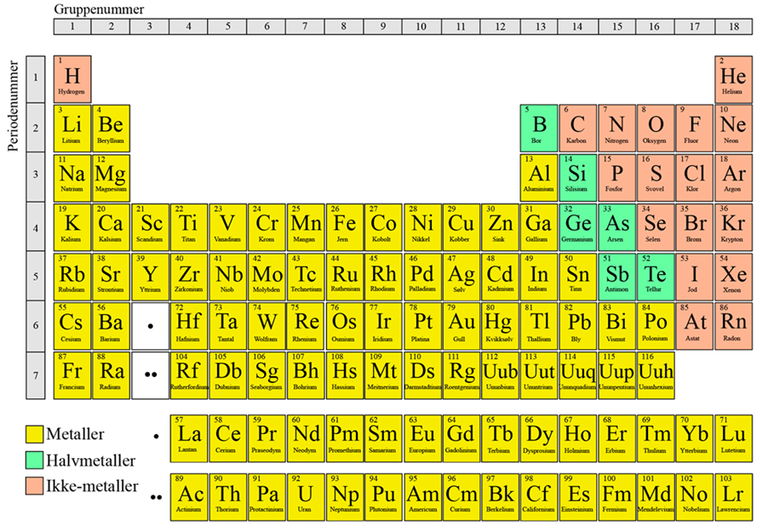

Grunnstoffa er organiserte i eit system som blir kalla periodesystemet. Alle grunnstoffa i periodesystemet er nummerert etter talet på proton i kjernen. Hydrogen har eitt proton i kjernen og er derfor grunnstoff nummer éin. Oksygen, som er grunnstoff nummer åtte, har åtte proton i kjernen. Radene, som er vassrette, blir kalla periodar.

Frå venstre mot høgre i kvar periode aukar talet på proton i kjernen og talet på elektron i det ytste skalet med éin. Kolonnane, som er loddrette, blir kalla grupper. Alle grunnstoffa i same gruppe har like mange elektron i det ytste skalet.

Metall
På venstre side av periodesystemet finner vi metalla. Alle metalla unntatt kvikksølv (Hg) er i fast form i romtemperatur. Kvikksølv er flytande i romtemperatur. På høgre side av periodesystemet finner vi ikkje-metalla. Mange av ikkje-metalla, som til dømes oksygen og helium, er gassar. Dei grunnstoffa som er på grensa mellom metalla og ikkje-metalla kan vere litt like som både metalla og ikkje-metalla. Desse grunnstoffa blir derfor kalla halvmetall.

Edelgassar
Grunnstoffa i gruppe 18 blir kalla edelgassar. Desse gassane er veldig stabile. Det vil seie at dei ikkje reagerer med andre grunnstoff, eller med kvarandre. Grunnen til dette er at alle edelgassane har fulle ytterskal. Dei trenger derfor ikkje å reagere med andre grunnstoff for å fylle opp ytterskalet sitt. Grunnstoffa i gruppe 1 (bortsett frå hydrogen) blir kalla alkalimetall. Desse grunnstoffa reagerer ofte med andre grunnstoff. Grunnen til dette er at alkalimetalla berre har eitt elektron i det ytste skalet. Dei vil derfor ofte reagere med grunnstoff som treng fleire elektron for å fylle opp det ytste skalet sitt.

Oppgåver til Periodesystemet og grunnstoffa

Finn orda under. Sett inn orda som manglar, slik at setningane blir riktige.

Eit stoff som berre består av same type atom blir kalla eit __________. Talet på __________ i kjernen bestemmer kva slags grunnstoff det er. Grunnstoffa er organiserte i eit system som blir kalla ____________________ . I dette systemet er alle grunnstoffa nummerert etter talet på proton i _____________. Radene, som er vassrette, blir kalla ______________. Kolonnane, som er loddrette, blir kalla _______________.
Proton grunnstoff grupper periodesystemet periodar kjernen

Sett strek under det som er riktig svar. Det kan vere meir enn eitt riktig svar.

- Kva slags grunnstoff finn vi på venstre side av periodesystemet?
- Edelgassane
- Metalla

- Kva slags form har kvikksølv ved romtemperatur?
- Gassform
- Fast
- Flytande

- Kva er så spesielt med edelgassane?
- Dei luktar godt
- Dei er veldig ustabile
- Dei er veldig stabile
- Dei reagerer ikkje med andre grunnstoff

- Kva er så spesielt med alkalimetalla?
- Dei er så stabile at dei ikkje reagerer med andre grunnstoff
- Dei har berre eitt elektron i det ytste skalet
- Dei reagerer ofte med andre grunnstoff

